
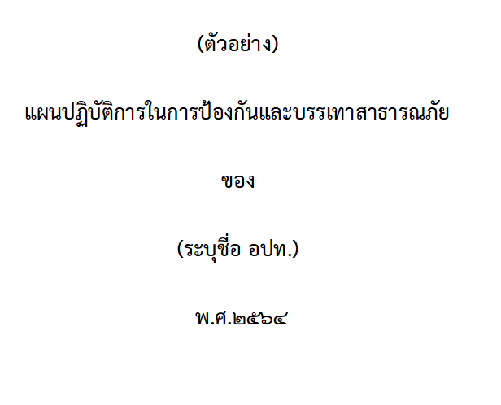
แผนปฏิบัติการในการป้องกันและบรรเทาสาธารณภัย
ของ
องค์การบริหารส่วนตำบลหนองจอก
พ.ศ. 2564-2570

อปท.

